***01.12. 7-А укр.літ Добровольська В.Е.***

***Тема.* Образ чутливого до краси Михайлика із повісті М.Стельмаха «Гуси-лебеді летять»**

***Мета:*** ▪ *удосконалити* вміння характеризувати образ головного героя повісті - Михайлика, допомогти учням усвідомити зв’язок головного персонажа з природою, визначити роль оточення у формуванні особистості Михайлика, спонукати учнів до роздумів про складність людського життя, звернути увагу на надзвичайно тонкі морально-етичні моменти;

▪ *розвивати* комунікативну компетентність, критичне мислення, логічність учнів при роботі із текстом, аналізувати його фрагменти та поведінку і вчинки головного героя повісті, акцентувати увагу на корпоративному аналізі тексту та моментів власного життя;

▪ прививати любов до сім’ї, родини, батьківщини.

**ПЕРЕБІГ УРОКУ**

**І.ОРГАНІЗАЦІЙНИЙ МОМЕНТ**

**ІІ. АКТУАЛІЗАЦІЯ ТА КОРЕКЦІЯ ОПОРНИХ ЗНАНЬ УЧНІВ**

Пригадайте, творчість якого письменника ми вивчаємо і як слово «дитинство» стосується нашого уроку?

Кожен у дитинстві про щось мріє. І в цьому чарівному світі все здається незвичайним, казковим, дивовижним. Ми віримо в диво, у те, що лише варто підняти руки. Відштовхнутися сильніше – і ми летимо між хмар і лебедів.

Тому лейтмотивом нашого уроку є слова самого М.Стельмаха.

***…А лебеді летять…над моїм дитинством…***

***над моїм життям!..***

***М.Стельмах***

**ІІІ. ПЕРЕВІРКА ДОМАШНЬОГО ЗАВДАННЯ**

- Як ви гадаєте, чому повість називається «Гуси-лебеді летять», адже в ній розповідається про багато інших подій? *(Тому що гуси-лебеді провідний образ-символ)*

- Червоною ниткою проходить у творі образ гусей-лебедів. Вони виносять хлопчика з біди у його казці. Чому саме лебедів для цієї ролі автор обирає, а не інших птахів? Що вам відомо про лебедів і що вони символізують?

*(Лебеді прилітають навесні, а відлітають у теплі краї восени у творі вони* ***символізують швидкоплинність часу****.* *Лебідь – це* ***символ******міцної родини****. Щасливе подружжя було у діда і баби Михайлика. Мати Михайлика дуже любила свого чоловіка, сумувала за ним, коли він був на війні, боялася за нього. Отже, лебеді – це також символ* ***кохання, вірності****. Лебеді – це також* ***символ дитинства****. Це ніби машина часу, яка переносить головного героя в дитячі роки, які є найдорожчими для людини.)*

* Тож можемо зробити висновок, що гуси-лебеді символізують у повісті:

▪ романтичність душі Михайлика;

▪ неповторність дитинства;

▪ казки, фантазії в житті дитини;

▪ красу рідної природи;

▪ гармонію світу;

▪ єднання людини з природою;

▪ швидкоплинність часу.

**ІV. ЦІЛЕВИЗНАЧЕННЯ І ПЛАНУВАННЯ УРОКУ**

Коли я перечитувала твір «Гуси-лебеді летять», то відчула, як у моїй душі прокидаються лебеді дитинства. Справді. Лише в дитинстві так багато мріється, хочеться і вдається.

Слова Ліни Костенко : *Душа летить в дитинство, як у вирій,*

*Бо їй на світі тепло лише там…*

Отже, супутником під час прогулянки сторінками повісті й мальовничими куточками нашого краю буде сам головний герой – Михайлик, у якого є чого повчитись.

***Хвилинка-цікавинка***

А чи відомо вам, що режисер  Олександр Муратов у 1974 році зняв однойменний фільм за повістю М. Стельмаха. Головну роль у цьому фільмі зіграв київський хлопчик Володимир Чубарєв.

**V.ОПРАЦЮВАННЯ НАВЧАЛЬНОГО МАТЕРІАЛУ**

***1. Дати відповіді на питання***

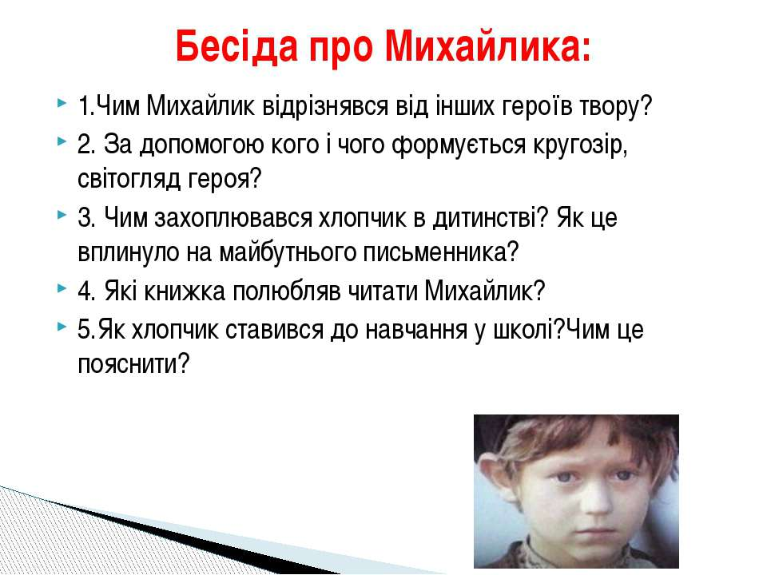

-Чи хотіли б ви мати такого друга, як Михайлик?

-Чи змогли б ви товаришувати з ним?

-Чим вам сподобався Михайлик?

Крім того, його оточували хороші люди: дід, баба, мама і тато. Вони піклувалися про хлопчика і розвивали його фантазію.

Головний герой – Михайлик (запис у зошит)

У нього не було чобіт і він босоніж катався на дерев’яних ночвах з гірки. Йому ні в чому було ходити до школи, але він відразу почав учитися у другому класі. Він, босоніж, умів радіти життю. Жив, а не виживав. Живи й ти, а не виживай!

Михайлик радів птахам, які поверталися з вирію. Ділився з нужденними тим, що мав. Пізнавав навколишній світ через мандри і книги. Не плакав через те, що у нього не було чобіт. Не хникав і не впадав в істерику.

І нам би радив: Шукай можливості. Йди до своєї мети. Будь людиною. Не виживай, а живи!

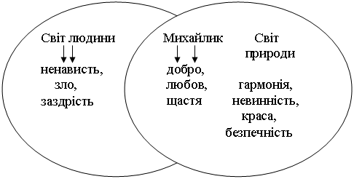

***Філологічна хвилинка «На острові мовних скарбів»***

Михайлик дуже тонко відчуває красу слова, він схильний до наслідування дорослих, тому часом говорить «як старий». Але хіба він може не дивувати нас багатим народним словом, яке перейняв від дідуся, мами, тата.? І ми переконались, що мова твору багата на стилістичні засоби, прислів’я, приказки і фразеологізми.

Ще цікавим для збагачення вашого словникового запасу є добірка слів,

Якими мати називала малого Михайлика.

Варивода - вередлива людина, яка змучує своїми причіпками.

Лоботряс – бездіяльна й ледача людина.

Бузувір – людина, яка виявляє крайню релігійну нетерпимість до іконо мислячих.

Опришок – народний месник, учасник народно-визвольної боротьби в Галичині.

Урвиголова – бешкетник.

Харциз – розбійник, грабіжник.

Каламут – той, хто спричиняє неспокій.

**VІ. РЕФЛЕКСИВНО-ОЦІНЮВАЛЬНИЙ ЕТАП**

**Рефлексія**. Намалюйте квітку. Синя – все сподобалося. Жовта – дещо сподобалося, а дещо – ні. Червона – багато чого або зовсім нічого не сподобалося.

**VІІ.ПІДСУМОК УРОКУ**

Приліт лебедів символізує щасливе дитинство, відродження, життя.

**VІІI. ДОМАШНЄ ЗАВДАННЯ**.

Підготувати характеристику образів повісті (діда, батьків, подружки Люби) записати в зошит, вміти переказати.